0. https://mon-partage.fr/f/64oaevOc/
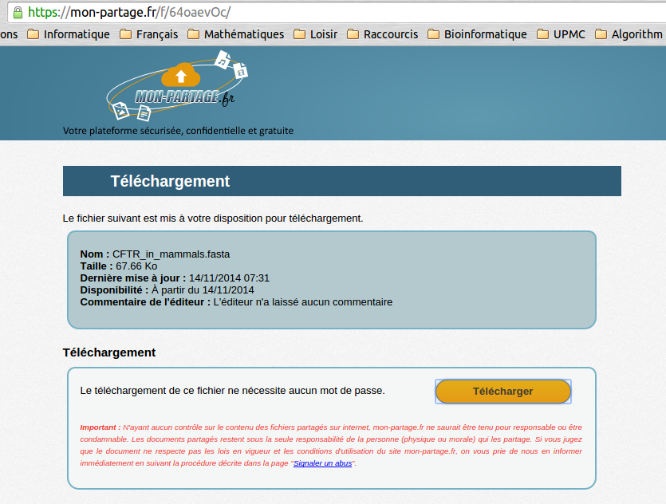

http://fr.wikipedia.org/wiki/G%C3%A8ne_et_prot%C3%A9ine_CFTR
1. Déterminer les arbres UPGMA et NJ
- Multiple Sequence Alignment
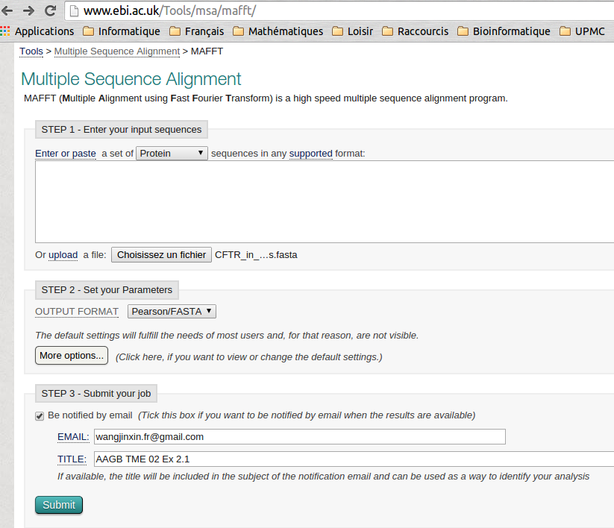
Input Sequences
mafft-E20141119-091333-0572-41715352-es.input
Tool Output
mafft-E20141119-091333-0572-41715352-es.output
Alignment in FASTA format
mafft-E20141119-091333-0572-41715352-es.fasta
Guide Tree
mafft-E20141119-091333-0572-41715352-es.tree
Phylogenetic Tree
mafft-E20141119-091333-0572-41715352-es.ph
Percent Identity Matrix
mafft-E20141119-091333-0572-41715352-es.pim

The results for the job "AAGB TME 02 Ex 2.1" (ID: mafft-E20141119-091333-0572-41715352-es) can be viewed at:
http://www.ebi.ac.uk/Tools/
he job results will be available for 7 days.

- calculer la matrice des distances
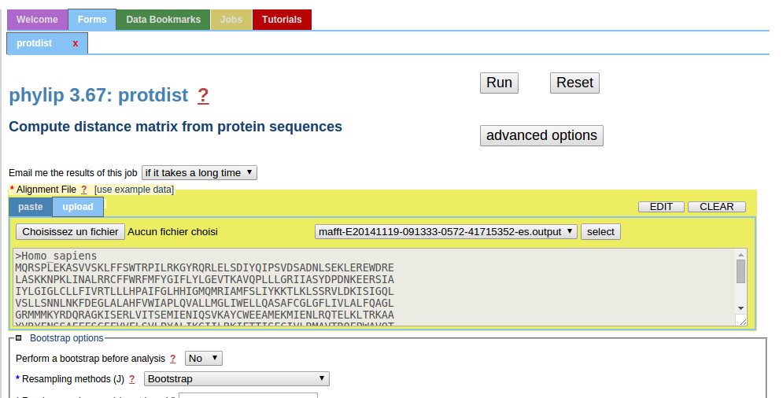
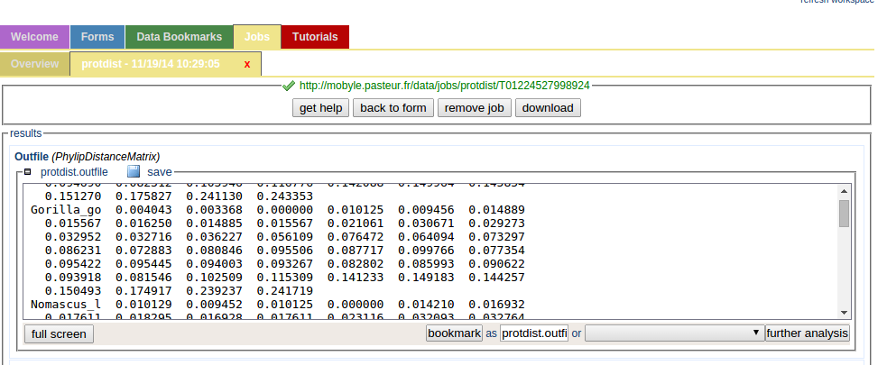
Download : protdist_T01224527998924.zip

=> Outfile =>

- NJ et UPGMA
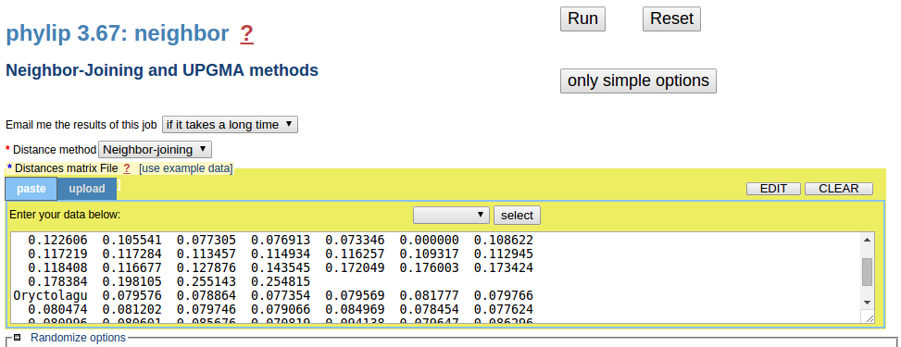
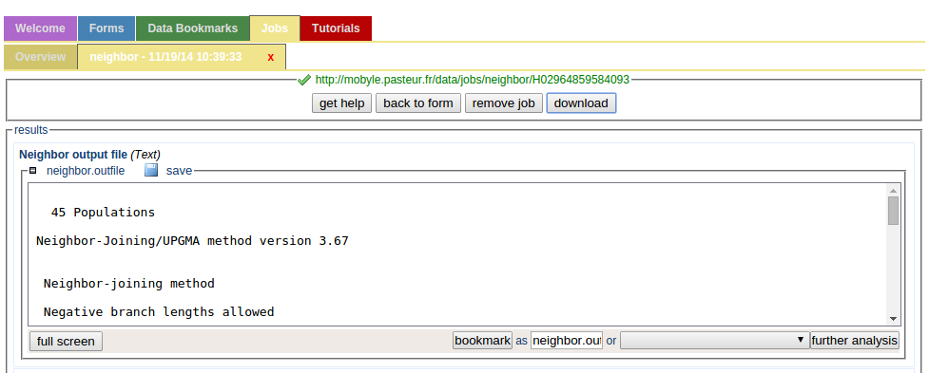

Download : neighbor_H02964859584093.zip

45 Populations

Neighbor-Joining/UPGMA method version 3.67

Neighbor-joining method

Negative branch lengths allowed

+Pan_troglo
!
! +Gorilla_go
! !
! ! +Pongo_abel
! ! !
! ! ! +Nomascus_l
! ! ! !
! ! ! ! +Aotus_nanc
34-35 ! ! +-31
! ! ! ! ! ! +Callithrix
! ! ! ! ! +-30
! ! ! ! +-32 ! +Saimiri_bo
! ! ! ! ! ! +-29
! ! ! ! ! ! +Callicebus
! ! ! ! ! !
! +-36 ! ! +Ateles_geo
! ! ! !
! ! ! ! +Equus_caba
! ! ! ! !
! ! ! ! +-22 +-Sus_scrofa
! ! ! ! ! ! !
! ! ! ! ! +-16 +Muntiacus_
! ! ! ! ! ! +-5
! ! ! ! ! ! ! +Muntiacus_
! ! ! ! ! +-7
! ! ! ! ! ! +Bos_taurus
! ! ! ! ! +-6
! ! ! ! ! +Ovis_aries
! +-37 +-33 !
! ! ! ! +-25 +Mustela_pu
! ! ! ! ! ! +-10
! ! ! ! ! ! +-13 +-Ailuropoda
! ! ! ! ! ! ! !
! ! ! ! ! ! +-14 +-Felis_catu
! ! ! ! ! ! ! !
! ! ! ! ! ! +-20 +--Canis_lupu
! ! ! ! +-26 ! ! !
! ! ! ! ! ! ! +-21 +---Loxodonta_
! ! ! ! ! ! ! ! !
! ! ! ! ! ! +-24 +--Dasypus_no
! ! ! ! ! ! !
! ! ! ! ! ! +--Atelerix_a
! ! ! ! ! !
! ! ! ! ! ! +--Rhinolophu
! ! ! ! ! +-18
! ! ! +-28 +---Carollia_p
! ! ! !
! ! ! ! +Microcebus
! ! ! ! +-11
! ! ! ! ! ! +Lemur_catt
! ! ! ! +-17 +-8
! ! ! ! ! ! +Eulemur_ma
! +-38 ! ! !
! ! ! ! +Otolemur_g
! ! ! !
! ! +-27 +--Oryctolagu
! ! ! !
! ! ! ! +--Cavia_porc
! ! ! ! +-12
! ! +-23 ! +-Heteroceph
! ! ! !
! ! ! ! +Didelphis_
! ! ! ! +-2
! ! +-19 ! +Monodelphi
! ! ! +--4
! ! ! ! ! +-Macropus_e
! ! ! +-9 +-3
! ! ! ! ! +-Trichosuru
! ! ! ! !
! ! +-15 +-----Ornithorhy
! ! !
! ! ! +--Rattus_nor
! ! +-------1
! ! +--Mus_muscul
! !
! ! +Colobus_gu
! +-39
! ! +Chlorocebu
! +-40
! ! +Papio_anub
! +-41
! ! +Macaca_mul
! +-42
! ! +Macaca_fas
! +-43
! +Macaca_nem
!
+Homo_sapie
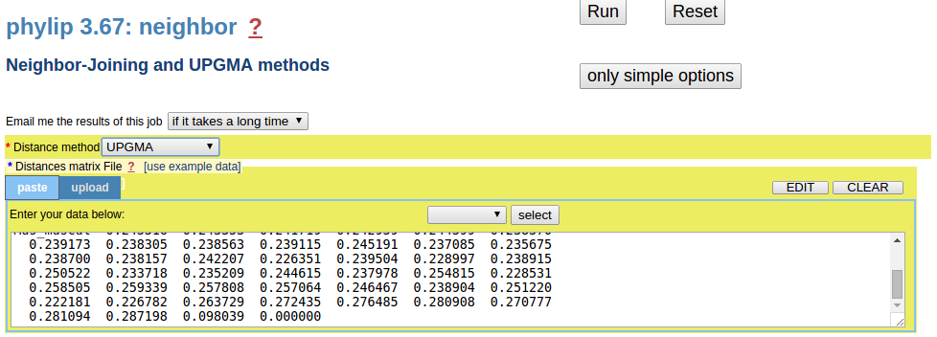
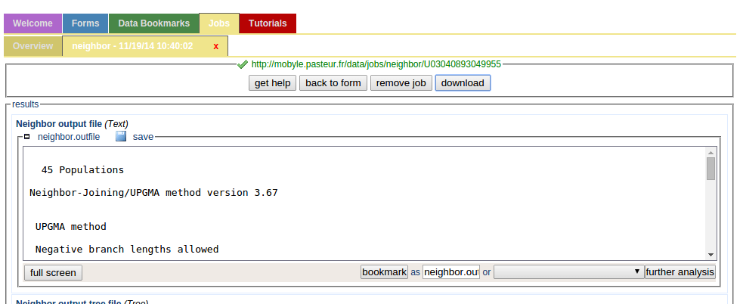
Download : neighbor_U03040893049955.zip

45 Populations

Neighbor-Joining/UPGMA method version 3.67

UPGMA method

Negative branch lengths allowed

+Homo_sapie
+-6
! ! +Pan_troglo
+-10 +-5
! ! +Gorilla_go
+-12 !
! ! +Nomascus_l
! !
! +Pongo_abel
!
! +Macaca_mul
+-17 +-1
! ! +-2 +Macaca_fas
! ! ! !
! ! +-3 +Macaca_nem
! ! ! !
! ! +-7 +Papio_anub
! ! ! !
! +-11 +Chlorocebu
! !
+-19 +Colobus_gu
! !
! ! +Aotus_nanc
! ! +-9
! ! +-13 +Callithrix
! ! ! !
+-29 ! +-14 +Saimiri_bo
! ! ! ! !
! ! +-16 +Callicebus
! ! !
! ! +Ateles_geo
! !
! ! +Equus_caba
+-31 +-24
! ! +Sus_scrofa
! !
! ! +Microcebus
! ! +-20
+-32 ! ! ! +Lemur_catt
! ! +-25 +-8
! ! ! +Eulemur_ma
! ! !
+-33 ! +Otolemur_g
! ! !
! ! +-Oryctolagu
+-34 !
! ! +-Atelerix_a
! !
+-35 ! +Cavia_porc
! ! +-27
! ! +Heteroceph
! !
! +-Dasypus_no
+-36
! ! +Mustela_pu
! ! +-22
! ! +-26 +Ailuropoda
+-37 ! ! !
! ! +-30 +Felis_catu
! ! !
! ! +-Canis_lupu
! !
+-39 +-Loxodonta_
! !
! ! +Muntiacus_
! ! +-4
! ! ! +Muntiacus_
+-40 +-18
! ! ! +Bos_taurus
! ! +-15
+-41 ! +Ovis_aries
! ! !
! ! +--Rhinolophu
! !
+-42 +--Carollia_p
! !
! ! +Didelphis_
! ! +-21
! ! ! +Monodelphi
+-43 +-28
! ! ! +Macropus_e
! ! +-23
! ! +Trichosuru
-44 !
! +----Ornithorhy
!
! +-Rattus_nor
+---38
+-Mus_muscul

- Convert fasta => phylip

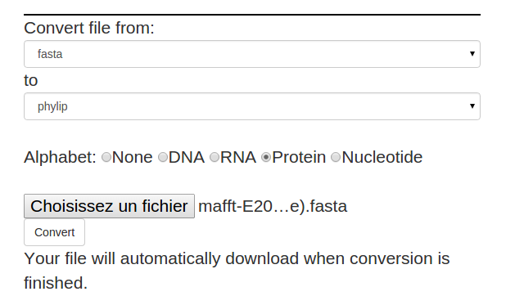
Download : sample.phylip

- construire l'arbre par l'outil phyML
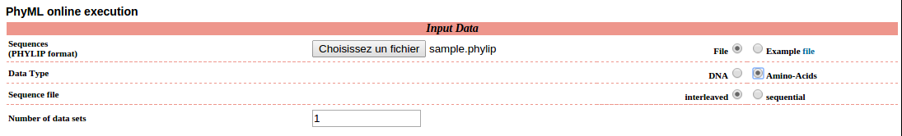

download sample_phylip_phyml.zip recieved from email

6. dessiner l'arbre
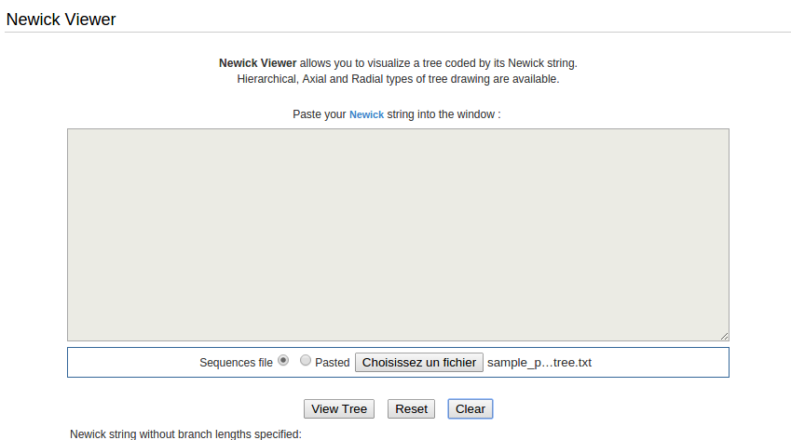
=> sample_phylip_phyml_tree.txt =>

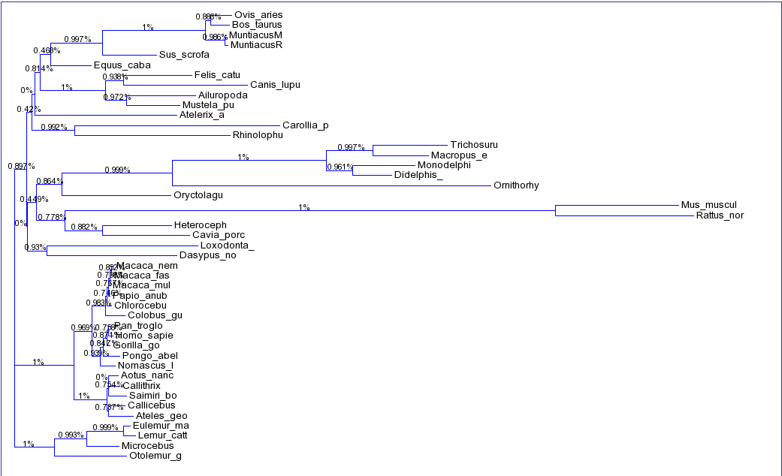
tree.svg

